第17（1）阅卷分析
均分： 1.25分，最高分3分，最低分0分。
1、2.参考答案：（3分）(1) 慕 容 垂 认 为 他 的 回 答 有 气 魄 ， 于 是 开 玩 笑 说 ： “ 我 的 声 威 遍 及 四 海 ， 你 的 君 主 不 亲自 来 见 我 ， 怎 能 不 是 错 误 ？ ”
评分说明： “ 壮 ” “ 戏 ” “ 云 何 ” 各 １ 分，整个句子通畅不违背原意1分。
2.命题方向：
考查学生阅读理解翻译浅显文言文的能力
3、满分示例
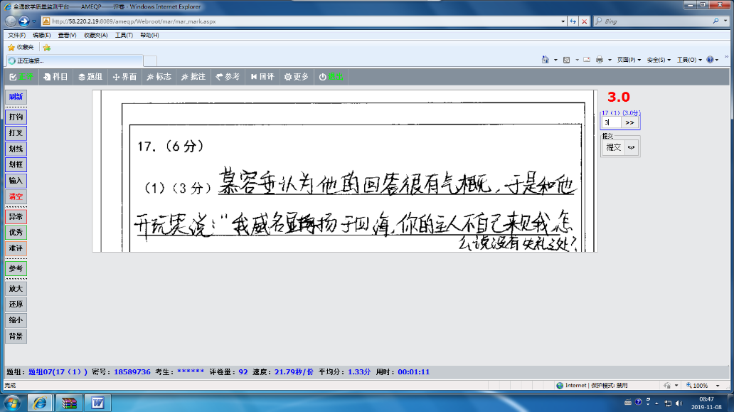
4.问题分析：
（1）、没翻译。0分
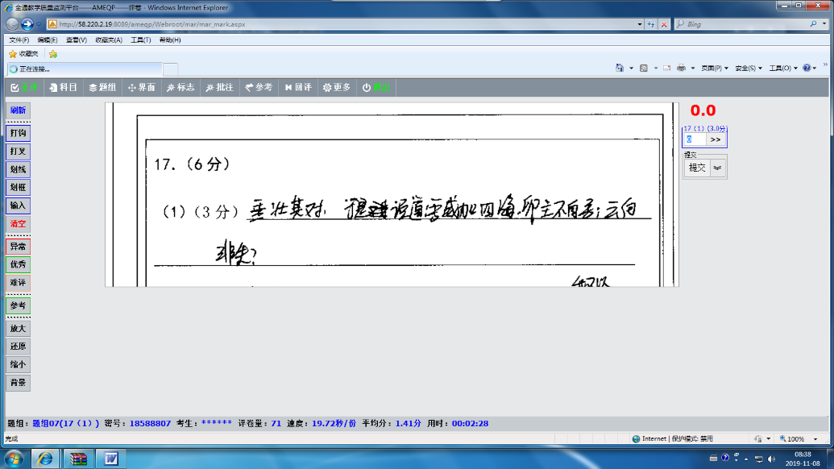
（2）答题区域错位。0分
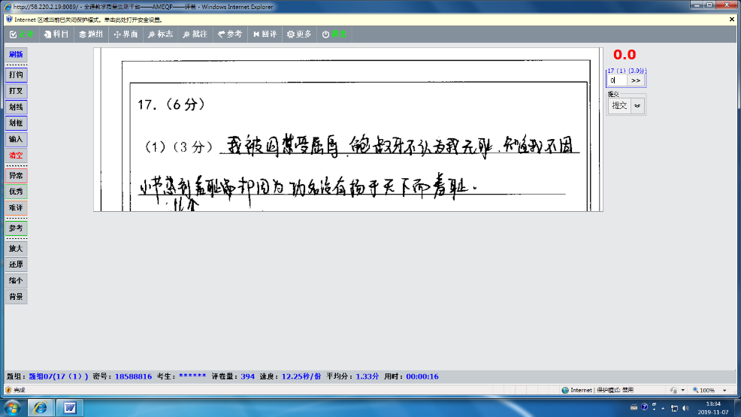

（3）关键字翻译错误，整个句子语义混乱，不合愿意。1分
垂，翻译为“低着”，“云何”没翻译。
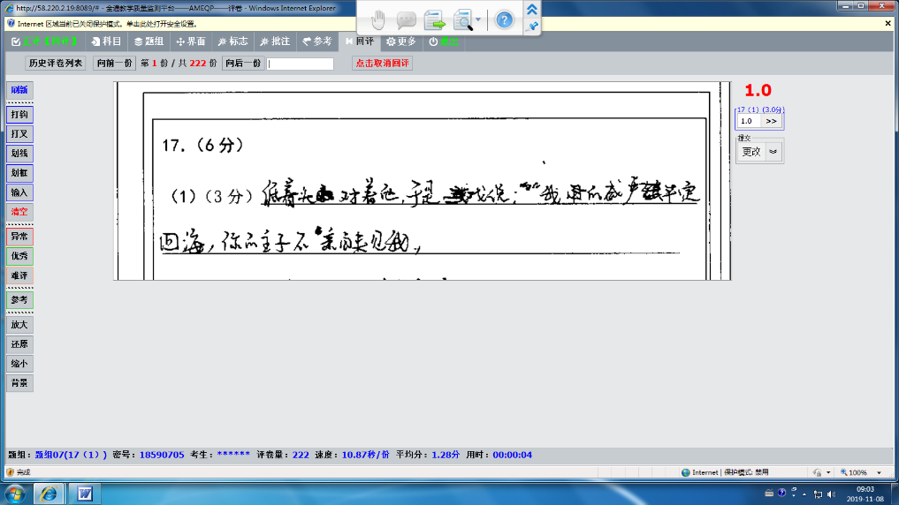
5.教学建议：
（1）加强文言基础知识（比如文言实词、虚词、特殊句式）的积累和训练。
（2）指导学生提高文言推断能力
（3）强化学生在翻译的时候，要有语境意识。

第17题阅卷分析
均分：2.46 分 最高分：3 最低分：0
1、原题答案再现：
17、(2) （3分）我被囚禁遭受屈辱，鲍叔不认为我没有廉耻，知道我不因小的过失而感到羞愧，却以功名不在天下显扬而感到耻辱。（“囚禁”1分，“羞”“耻”1分，状语后置1分）
2、命题方向：
理解文言文句子的含义（课文文言文句子的翻译）

3、问题分析
（1）答题区域错位。
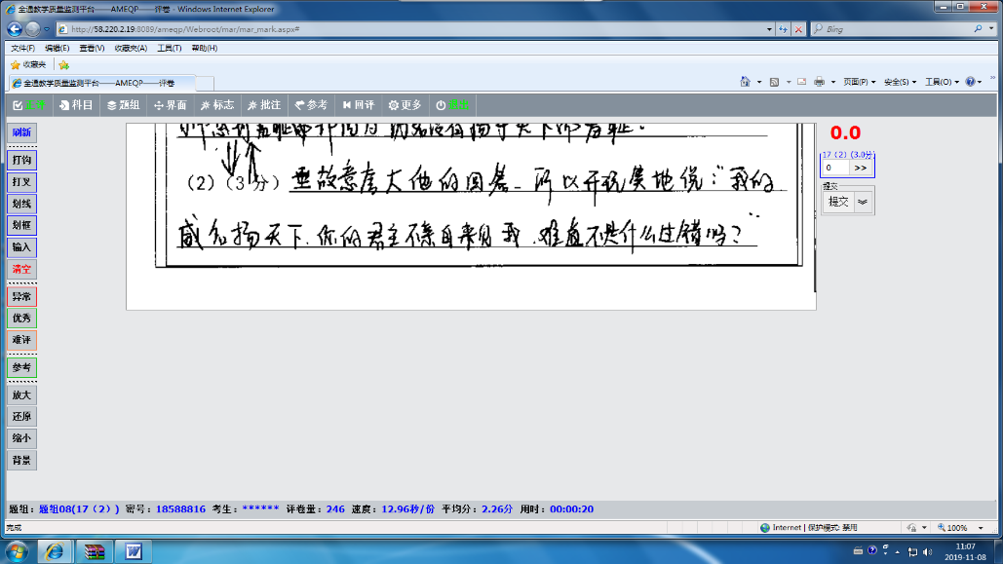

- a.重要句式（状语后置）没翻译。
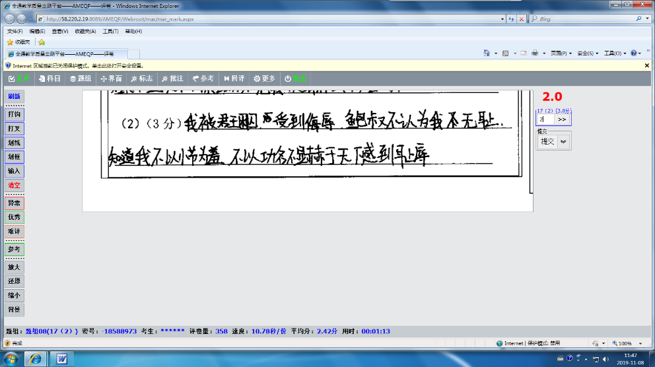
b.被动句没翻译
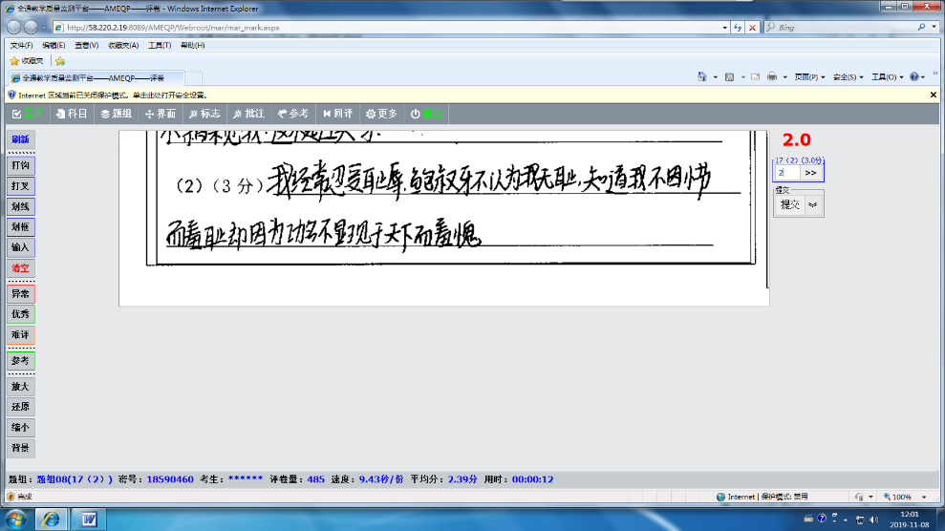

(3)、重点的文言现象（意动用法）理解不到位。

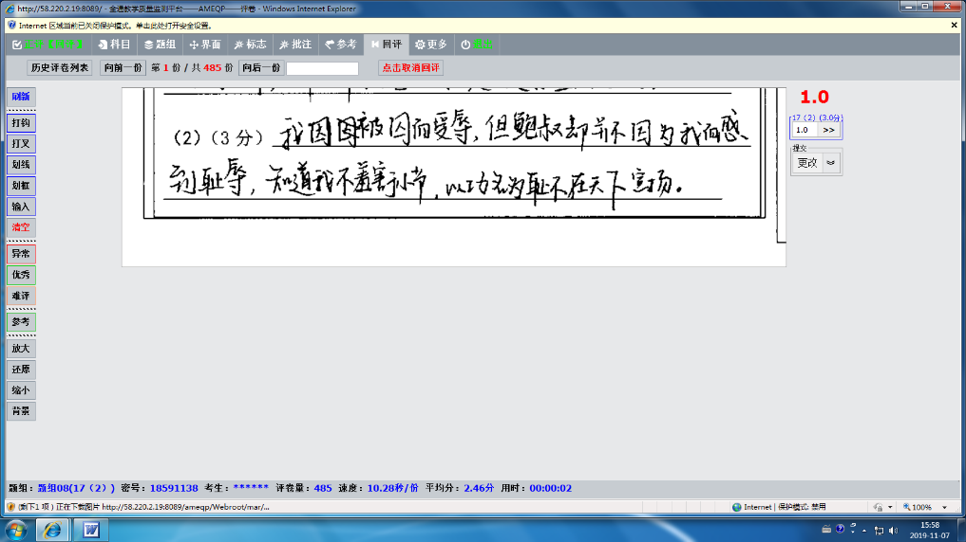
5、教学建议
(1)、翻译的原则和标准应该进一步让学生明确，字字落实，文从字顺，表达要通顺流畅；
(2)、重点实词、句式（基本现象）还需强化理解和记忆，学生对文言的基本知识和现象仍缺乏必要的掌握；
(3)、对课内重点课文、重点篇目的重点句子和名句，应进一步落实到位，指导到位；
(4)、加强记忆和理解，对文言基础知识加强整理和复习。

